ผลการปฏิบัติ
งานจิตอาสา

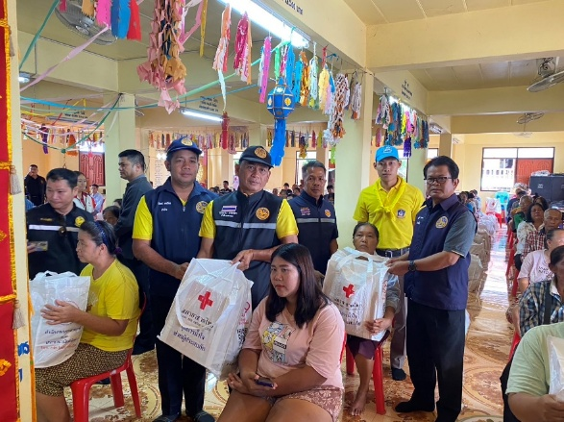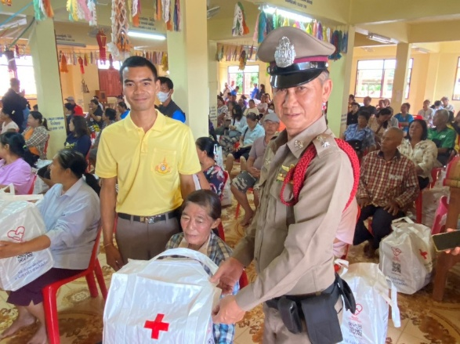
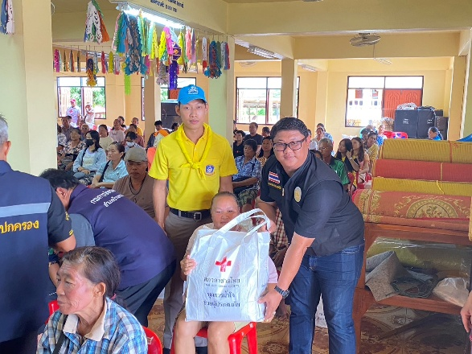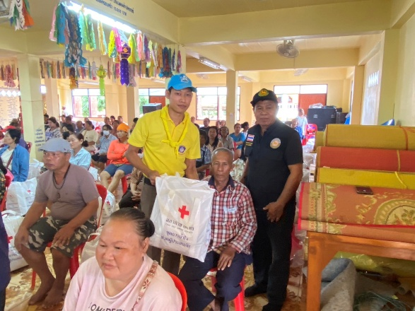

เมื่อวันที่ 3 ตุลาคม 2567 เวลา 14.00 น. ภายใต้การอำนวยการของ พ.ต.ท.ธนพงศ์ พึ่งศักดิ์ สว.สภ.แม่สลิด มอบหมายให้ ร.ต.อ.วันชัย กุตระแสง รอง สวป.สภ.แม่สลิด พร้อมสายตรวจรถยนต์และ เจ้าหน้าที่ตำรวจจิตอาสา สภ.แม่สลิด ร่วมกับ อำเภอบ้านตาก องค์การบริหารส่วนตำบลแม่สลิด หัวหน้าส่วนราชการ กำนัน ผู้ใหญ่บ้าน สมาชิกแม่บ้านมหาดไทยอำเภอบ้านตาก และสมาชิกกิ่งกาชาดอำเภอบ้านตาก
ร่วมให้การต้อนรับนายบุญช่วย หอมยามเย็น รองผู้ว่าราชการจังหวัดตาก รักษาราชการแทนผู้ว่าราชการจังหวัดตาก พร้อมด้วย ปกครองจังหวัดตาก เหล่ากาชาดจังหวัดตาก สนง.ปภ.จ.ตาก สถานีกาชาดเทพรัตน์ (สถานีกาชาดที่ 13 จ.ตาก) ประชาสัมพันธ์จังหวัดตาก เกษตรจังหวัดตาก ลงพื้นที่ให้กำลังใจผู้ประสบภัย พร้อมร่วมมอบถุงยังชีพ ชุดธารน้ำใจช่วยเหลือผู้ประสบภัย(อุทกภัย) จำนวน 222 ชุด ให้แก่ประชาชนผู้ได้รับผลกระทบจากสถานการณ์แม่น้ำวังเอ่อล้นตลิ่งในพื้นที่ ณ ศาลาอเนกประสงค์ ม.2 ต.แม่สลิด และ วัดยางโองน้ำ ม.5 ต.แม่สลิด อ.บ้านตาก จ.ตาก

ผลการปฏิบัติ
งานจิตอาสา

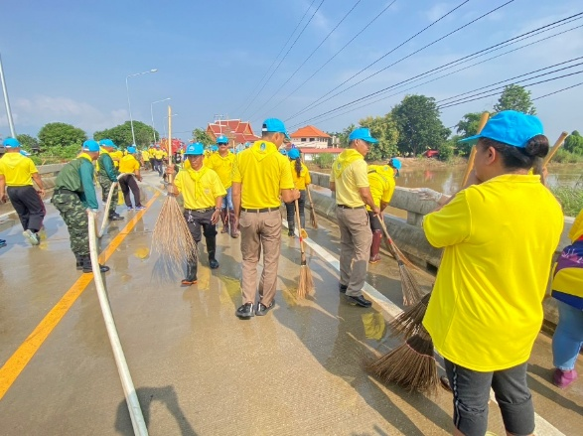
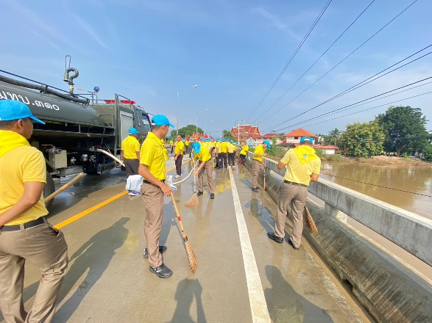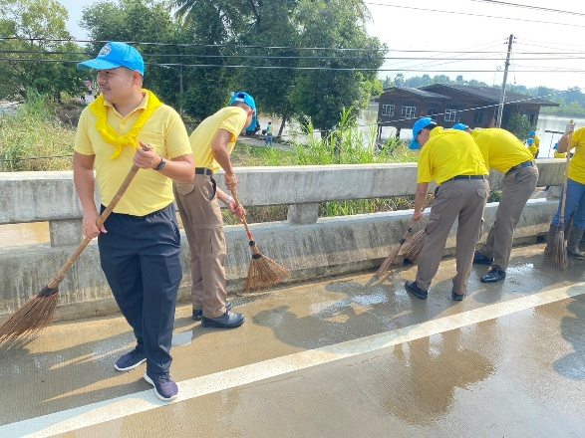

เมื่อวันที่ 11 ตุลาคม 2567 เวลา 09.00 น. พ.ต.ท.ธนพงศ์ พึ่งศักดิ์ สว.สภ.แม่สลิด มอบหมายให้ ร.ต.ต.พงษ์ศักดิ์ บุญสุข รองสว.(ป) สภ.แม่สลิด และตำรวจจิตอาสา หน่วยงานที่เข้าร่วมกิจกรรม : - สภ.บ้านตาก – กองอำนวยรักษาความมั่นคงภายในจังหวัดตาก - มทบ.310 – กองกำลังนเรศวร – อำเภอบ้านตาก - อบต.แม่สลิด ฝ่ายปกครอง - กำนัน , ผู้ใหญ่บ้าน ร่วมกิจกรรม Big cleaning day ช่วยผู้ประสบอุทกภัย เนื่องในวันนวมินทรมหาราช 13 ตุลาคม 2567 ทำความสะอาดสะพานยางโองน้ำ ถนนหน้าวัดยางโองน้ำ ถนนหมู่บ้าน หมู่ที่ 5 และ 11

